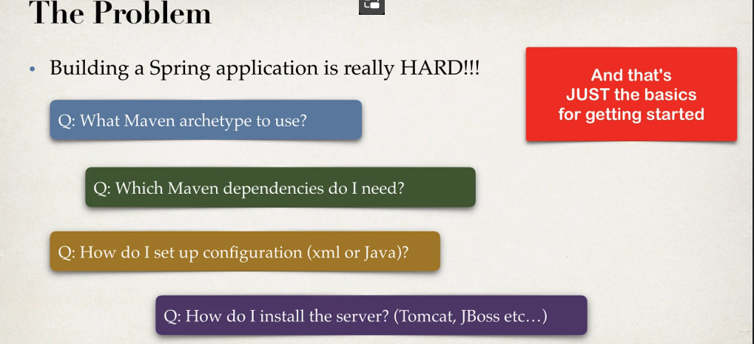

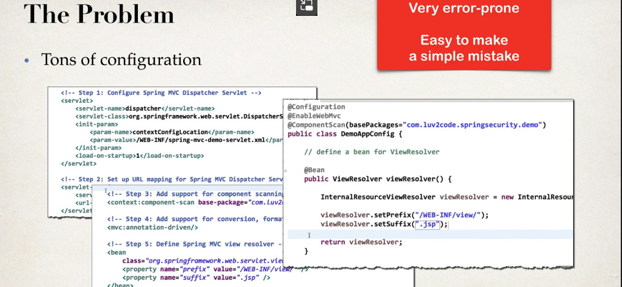

Cu atatea configuratii de facut, e foarte usor sa facem errori

Iata de ce, e foarte greu sa facem Spring Apps in asa mod.

Insa, Spring Boot ne face viata mai usoara.

**Spring Boot Solution**

* Face ca sa fie mai usor sa incepem lucrul cu Spring
* Minimalizeaza configuratiile – adica face auto-configuration bazata pe propriile fisiere si JAR classpath
* ne ajuta sa rezolvam conflictele de dependenta (Maven sau Gradle)
* Ofera un HTTP server incapsulat, asa incat nu mai trebuie sa instalam noi unul.
* ofera deja un DispatcherServlet creat de el.

Exista chiar si un site care ne ajuta sa initializam proiectul: start.spring.io

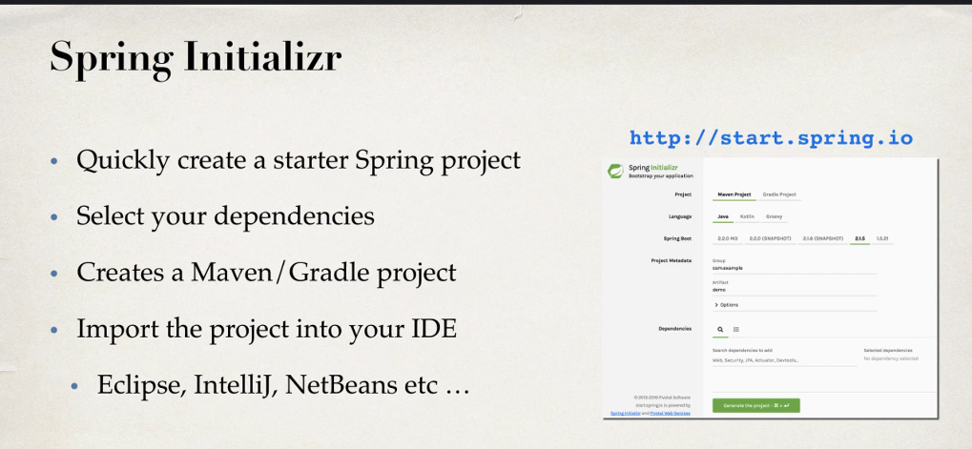

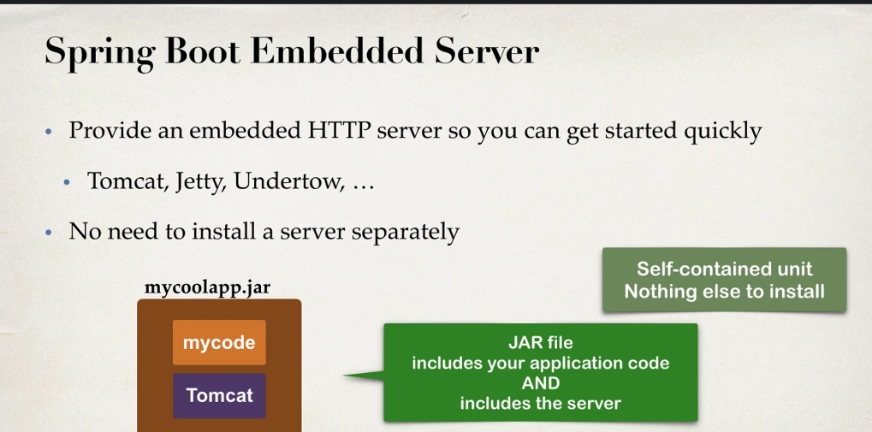

Deci, fisierul JAR al proiectului nostru contine deodata TOMCAT, adica nu trebuie noi sa il mai instalam sau configuram. Spring Boot o face automat. Totodata, putem alege cum sa rulam aplicatia, pe server sau in command line

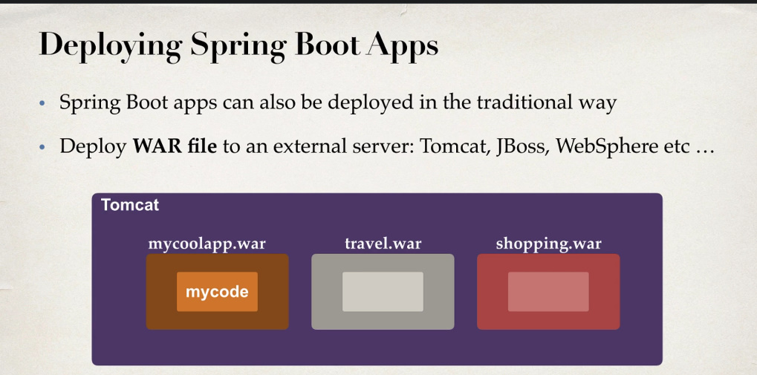

Daca vrem, putem rula applicatia ca un war pe un server instalat de noi, cum ar fi Tomcat, adica sa nu folosim automat serverul oferit de Spring Boot, ci cel creat si configurat de noi.

**FAQ**

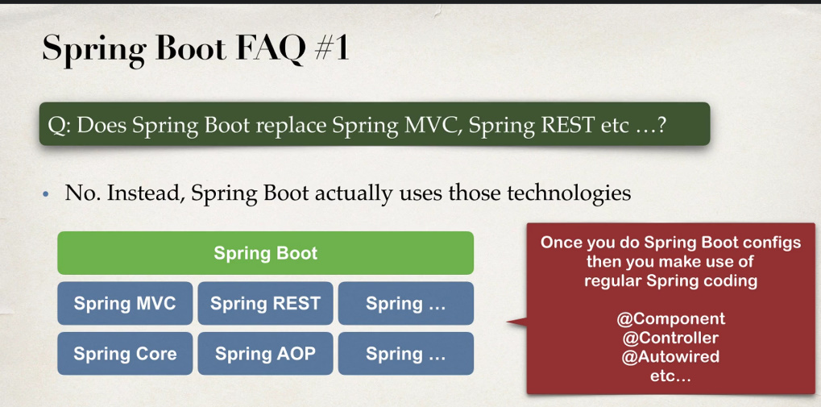

Spring BOOT foloseste Spring MVC, REST etc. Deci vom continua sa le folosim asa cum am facut pana acum. Spring Boot doar ne va usura munca cu configuratiile, serverul etc.

